جامعة المنارة

كلية: الصيدلة

اسم المقرر: الكيمياء الحيوية السريرية

رقم الجلسة (6)

عنوان الجلسة

البولة Urea

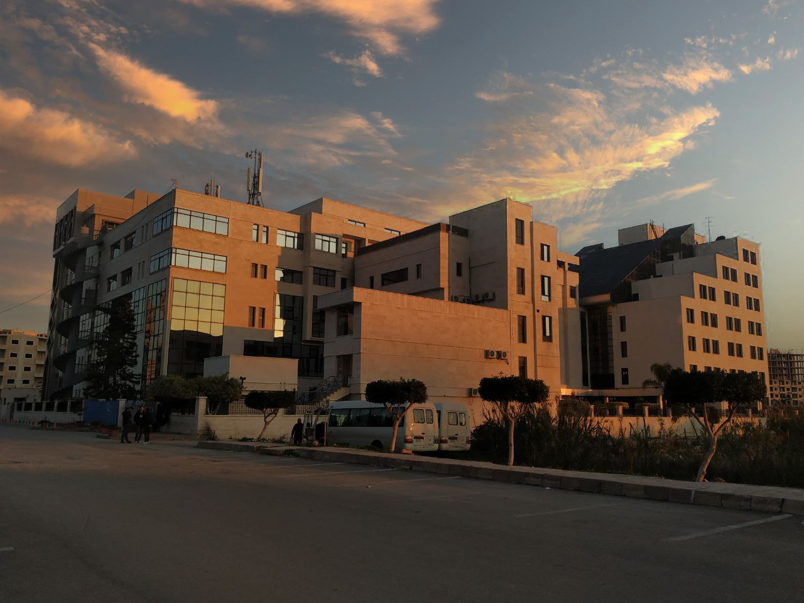
الفصل الدراسي الثاني العام الدراسي2022-2023

جدول المحتويات
Contents
العنوان | رقم الصفحة
الغاية من الجلسة والمقدمة | 3
التغيرات الفيزيولوجية والمرضية للبولة | 3
طرائق معايرة البولة | 3
القسم العملي | 5

الغاية من الجلسة:
التعريف بالبولة ودلالتها المرضية، التغيرات الفيزيولوجية والمرضية لها و طرائق معايرتها.

مقدمة:
البولة هي المستقلب الرئيسي للبروتينات والحموض الأمينية حيث تنتج الأمونيا NH₃ بعمليات نزع الأمين على الحموض الأمينية وتدخل الأمونيا في حلقة البولة urea cycle في الكبد لتشكيل البولة، والآزوت في الجسم نوعان آزوت بروتيني وآزوت لا بروتيني حيث تشكل البولة 50-75% من المركبات الآزوتية غير البروتينية. تُطرح البولة عن طريق الكلية بنسبة 90% لذلك تعطي دلالة على الوظيفة الكلوية وبما أنها تتشكل في الكبد فهي تعطي دلالة على الوظيفة الكبدية. إلا أن هذه الدلالة تتأثر بعدة عوامل منها طبيعة الحمية الغذائية والنزف الهضمي والمعالجة بالكورتيزون بالإضافة للقصور الكبدي والكلوي.
الفرق بين البولة وحمض البول Uric acid: يتشكل حمض البول من النكليوتيدات البورينية التي تعطي حمض البول بتدخل أنزيم xanthine oxidase، أما البولة فتتشكل من الأمونيا الناتجة عن الحموض الأمينية بتفاعلات أنزيمية وإن انخفاض نسبة البولة الدموية يدل على ارتفاع نسبة الأمونيا ذات التأثير السمي العصبي.

التغيرات الفيزيولوجية والمرضية للبولة:
يبلغ تركيز البولة في المصل عند الإنسان في الحالات الطبيعية 15-40 mg/dL ويكون تركيز البولة في الدم أقل لدى الصغار والشباب مما هو عليه لدى الكبار حيث يزداد بعد عمر 50 سنة، كذلك تزداد البولة الدموية عند تناول وجبات غنية بالبروتينات ويمكن أن يكون هذا الارتفاع مستمراً لدى الأشخاص الذين اعتادوا على تناول نسبة عالية من البروتينات في وجباتهم.
أسباب تؤدي إلى ارتفاع البولة:
- أمراض كلوية: معظم إصابات الكليتين قصور كلوي حاد أو مزمن، التهاب الكبب والكلية، تنخر النبيبات الكلوية.
- أمراض قبل كلوية: التسمم ببعض المعادن الثقيلة مثل الزئبق، حالات التجفاف الشديدة نتيجة الإقياءات المتواصلة أو الاسهالات الشديدة، قصور القلب الاحتقاني CHF، زيادة تقويض البروتينات كما في فرط نشاط الدرق والأورام الخبيثة والحمى والنزوف الهضمية والمعالجة بالـ corticosteroids.
- أمراض بعد كلوية: حالات احتباس البول نتيجة انسداد المجاري البولية حصيات، أورام، تضخم البروستات.
وتنخفض البولة الدموية في حالات نقص الوارد الغذائي من البروتينات مثل سوء امتصاص، الحمية عن البروتينات وفي أمراض الكبد الشديدة والمراحل المتأخرة من الحمل وكذلك عند وجود أمراض استقلابية متعلقة بحلقة البولة مثل عوز أنزيم ما.
طرائق معايرة البولة:
- الطريقة الأنزيمية:
$$Urea+2H_{2}O\underset{→}{ Urease }2NH_{4}^{+}+HCO_{3}^{-}$$
$$NH_{4}^{+}+α-Ketoglutarate\underset{→}{ GLDH }glutamate+H_{2}O$$

NADH/H⁺ NAD⁺
حيث أن GLDH: Glutamate Dehydrogenase، تجرى هذه الطريقة في المخابر المتقدمة وهي طريقة حركية يقاس فيها فرق الامتصاصية ΔA لأشعة الـ UV بين المواد الداخلة والناتجة عن التفاعل والذي يتناسب طرداً مع تركيز البولة. يملك NADH امتصاصية في مجال الـ UVعند طول موجة 340 nm بخلاف NAD⁺ حيث يحدث نقصان لشدة الامتصاصية مع مرور الزمن ويقاس هذا الفرق ويضرب بالـ factor المحسوب بناء على المحلول العياري. وتتميز هذه الطريقة بالنوعية العالية والسرعة.

- Modified Berthelot Reaction:
وهي الطريقة الأكر استخداماً في مخابر التحليل وتعد طريقة نوعية وحساسة. تعتمد هذه الطريقة على تفاعل الأمونيا الناتجة عن فعل urease على البولة مع المركبات الفينولية لإعطاء معقد أخضر اللون، لكن طرأ على هذه الطريقة تعديلات كثيرة بسبب طول فترة الحضن وقلة حساسية التفاعل حتى وصلت إلى الشكل التالي:
$$Urea+2H_{2}O\underset{→}{ Urease }2NH_{4}+CO_{3}$$
$$NH_{4}+NaOCl→{NH}_{2}Cl$$
$${NH}_{2}Cl+Salicylate\underset{→}{ Na Nitroprussied }Indophenol$$
أهم التعديلات التي طرأت على الطريقة:
- تقصير فترة الحضن بإضافة مسرعات للتفاعل مثل نتروبروسيد الصوديوم والهيبوكلوريت.
- إضافة الوقاء الفوسفاتي لضمان فعالية كلور الأمين إذ يجب ضبط pH الوسط بين 10.5-11.5 لأن كلور الأمين يتفكك في pH أقل من 10.5 ويتثبط في pH أعلى من 11.
- إضافة EDTA لمخلبة المعادن التي قد تثبط أنزيم urease بسبب وجود زمرة السلفهيدريل -SH في المراكز الفعالة للأنزيم مما يجعله حساساً لوجود آثار زهيدة من المعادن.
- زيادة حساسية التفاعل باستخدام الساليسيلات عوضاً عن الفينول حيث أن استبدال الهيدروجين في نواة الفينول بزمرة معطية للإلكترون أدى إلى زيادة حساسية التفاعل وأفضل هذه المركبات هي الساليسيلات.
ملاحظة: يوجد أنزيم اليورياز في البقوليات وبعض الجراثيم (الملتوية البوابية والمتقلبات). ولا توجد مركبات في المصل عدا البولة تتحلل باليورياز لذلك تعد المعايرة بهذه الطريقة نوعية.

القسم العملي:
قم بتحضير الأنابيب التالية:
Sample | Standard | Blank
ـــ | 10 μL | ـــ | Standard
10 μL | ـــ | ـــ | Sample
1.0 mL | 1.0 mL | 1.0 mL | Reagent A
- امزج الأنابيب جيداً ثم احضنها بدرجة حرارة الغرفة لمدة 10 دقائق أو بدرجة 37 °C لمدة 5 دقائق.
- قم بإضافة 1 mL من Reagent B إلى كل من الأنابيب السابقة.
- امزج الأنابيب جيداً ثم احضنها بدرجة حرارة الغرفة لمدة 10 دقائق أو بدرجة 37 °C لمدة 5 دقائق.
- قم بقياس الامتصاصية عند طول موجة 600 nm.
- احسب التركيز المجهول وفق ما يلي:
$$C_{sample}=\frac{A_{sample}}{A_{standard}}×C_{standard}$$

